   

到云管理系统产品需求文档

第08小组

200327040 敬祎丹

200327065 林心代

200327086 吴凌欣

200327114 游璐颖

二〇二一年x月x日

目录

[1 引言 1](#_Toc509)

[1.1 目的 1](#_Toc26869)

[1.2 背景 1](#_Toc1448)

[1.3 定义 1](#_Toc27630)

[2 项目概述 3](#_Toc12395)

[2.1 产品结构图 3](#_Toc14262)

[2.2 产品信息结构图 3](#_Toc13180)

[2.3 用户 4](#_Toc7015)

[2.4 业务流程 5](#_Toc24927)

[2.5 全局说明 6](#_Toc10237)

[3 功能详细需求 6](#_Toc10249)

[3.1权限管理相关功能 6](#_Toc16801)

[3.1.1信息管理 6](#_Toc6656)

[3.1.2 考勤管理 9](#_Toc5988)

[3.1.3 课程管理 11](#_Toc27106)

[3.1.4 用户管理 13](#_Toc14295)

[3.2系统相关功能 16](#_Toc19800)

[3.2.1 学校管理 16](#_Toc24488)

[3.2.2 考勤等级设置 17](#_Toc32115)

[3.2.3 经验值设置 18](#_Toc32334)

[4 非功能需求 19](#_Toc9140)

[4.1性能需求 19](#_Toc22415)

[4.2属性 19](#_Toc15367)

[4.2.1安全性 19](#_Toc2551)

[4.2.2可维护性与可扩展性 19](#_Toc31695)

[4.2.3可靠性 19](#_Toc27197)

[4.2.5易用性 19](#_Toc3651)

[4.3输入输出要求 19](#_Toc25264)

[4.4其他需求 19](#_Toc14495)

[4.4.1数据库 19](#_Toc16155)

[4.4.2故障处理要求 20](#_Toc19709)

# 1 引言

## 1.1 目的

在类似软件的使用体验的基础上，我们提出了这份软件需求说明书。编写此文档的目的是进一步定制软件开发的细节问题，希望能使本软件开发工作更加具体。

此需求规格说明书对项目做了全面细致的用户需求分析明确索要开发的软件应具有的功能、性能与界面，使系统分析人员及软件开发人员能清楚地了解用户的需求，并在此基础上进一步提出概要设计说明书和完成后续设计与开发工作。本文档首先提出项目的整体框架，从全局的角度对本项目进行概况描述。接着对该项目的各项功能需求、性能需求和数据要求进行详细说明，为使用户、软件开发者及分析人员对该软件的初始规定有一个共同理解。本说明书提供客户解决问题或达到目标所需的条件或权能，提供一个度量和遵循的基准。

本说明书的预期读者为用户、业务或需求分析人员、测试人员、用户文档编写者、项目管理人员。

## 1.2 背景

现如今，网络的发展越来越迅速，智能手机以其功能的全面性和信息交互的快捷与便利性渐渐成了我们生活中不可替代的重要工具。学生的学习方式也伴随着智能手机的加入逐步发生改变，移动学习的必要性以及重要性慢慢得到体现。教学发生了由“以教师为中心”到“以学生为中心”模式的转变，并开始在国内外普遍流行。学校可以利用移动学习的方式改变传统课堂中低效的考勤管理形式，通过在手机中安装应用来实现学生上课签到，既能约束学生又能保证课堂的顺畅。

因此，本次待开发的软件为课堂签到系统。

## 1.3 定义

|  |  |  |
| --- | --- | --- |
| **序号** | **术语、缩略语** | **定义** |
| **1** | **Vue** | Vue是一套用于构建用户界面的渐进式框架。与其它大型框架不同的是，Vue 被设计为可以自底向上逐层应用。Vue 的核心库只关注视图层，不仅易于上手，还便于与第三方库或既有项目整合。另一方面，当与[现代化的工具链](https://cn.vuejs.org/v2/guide/single-file-components.html)以及各种[支持类库](#libraries--plugins)结合使用时，Vue 也完全能够为复杂的单页应用提供驱动。 |
| **2** | **App** | 应用程序，Application的缩写，一般指手机软件。 |
| **3** | **Android** | Android 是一种基于 Linux 的自由及开放源代码的操作系统，主  要使用于移动设备，由Google公司和开放手机联盟领导及开发。 |
| **4** | **Cordova** | Cordova 是一个开源的移动开发框架。允许用标准的 web技术HTML5,CSS 等做跨平台开发。应用在每个平台的具体执行被封装起来，并依靠符合标准的 API 绑定去访问每个设备的功能。 |

# 2 项目概述

## 2.1 产品结构图

## qt_temp2.2 产品信息结构图

## qt_temp2.3 用户

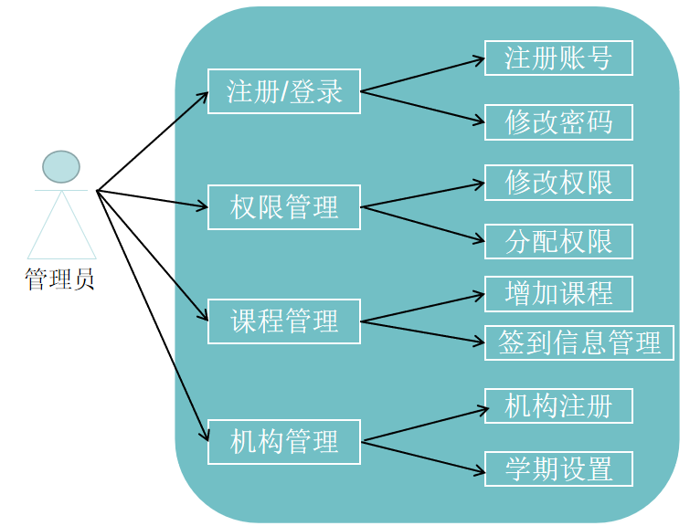

系统可分为两种类型的用户，包括超级管理员和管理员。

（1）超级管理员

该系统后台默认存在一个超级管理员，该超级管理员是本系统的开发者所拥有。超级管理员拥有最高的权限，能使用本系统的所有功能 。只有超级管理员才可以对角色进行管理，为用户分配管理员角色或教师角色。超级管理员可以手动增加管理员和教师。

（2）一般管理员

管理员默认只能对自己本机构的用户和用户创建的课程进行管理，若超级管理员为管理员设置了其它可管理的机构，则管理员还可以管理别的机构的用户。管理员不仅可以管理教师，并且包含了教师的所有功能。

## 2.4 业务流程

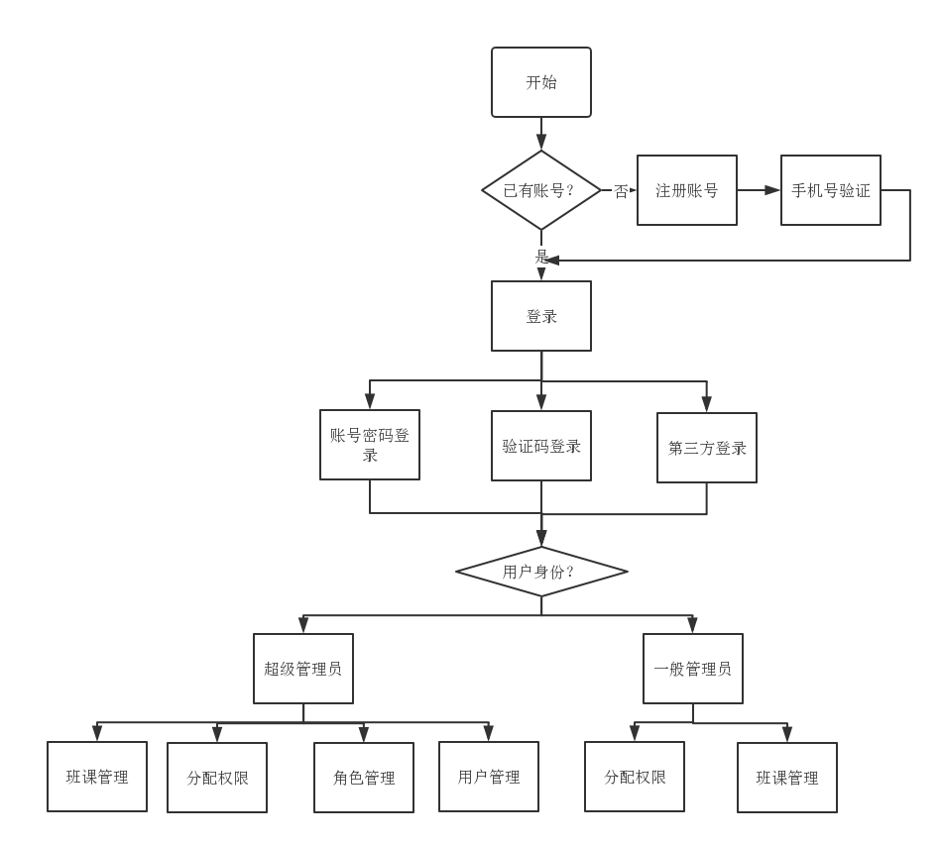

本系统主要应用场景为各大高校，为教务工作任务以及学生管理提供了极大地便利。主要功能为对学生进行考勤管理以及各类教务工作，可进行故障处理与用户控制。

## 2.5 全局说明

# 在实际使用中，除管理人员外，其他用户如教师、学生等不可登录后台系统中操作并使用相应功能。后台只面向具有管理身份的用户，像教师、助教和学生这三类用户，是运营这个软件的公司的客户。管理员相当于软件运营商的员工，实际上运营商的员工也会分成不同的角色。

# 3 功能详细需求

## 3.1权限管理相关功能

### 3.1.1信息管理

#### 3.1.1.1管理员登录

图1管理员登陆界面

|  |  |
| --- | --- |
| 名称 | 管理员登录 |
| 功能描述 | 管理员输入账号密码登陆系统或使用第三方账号登录系统 |
| 实现要求 | 提供登录界面、验证登录信息、第三方登录 |
| 输入/前置条件 | 管理员账号和密码/手机验证码 |
| 处理 | 验证账号密码 |
| 输出/后置条件 | 主界面或提示登录失败 |
| 页面逻辑 | 在登录界面登录成功后跳转至主界面，登录失败则弹窗提示 |

#### 3.1.1.2 权限管理

图2 权限管理列表界面

图3 权限管理修改界面

|  |  |
| --- | --- |
| 名称 | 权限管理 |
| 功能描述 | 管理员能够修改一般用户（教师和学生）的权限，管理员拥有最高权限 |
| 实现要求 | 提供授权界面 |
| 输入/前置条件 | 教师或学生账号 |
| 处理 | 权限修改 |
| 输出/后置条件 | 修改成功或失败提示 |
| 页面逻辑 | 在权限管理界面可选择对应权限，修改结果用弹窗提示 |

### 3.1.2 考勤管理

#### 3.1.2.1 签到记录查询

图4 签到总列表

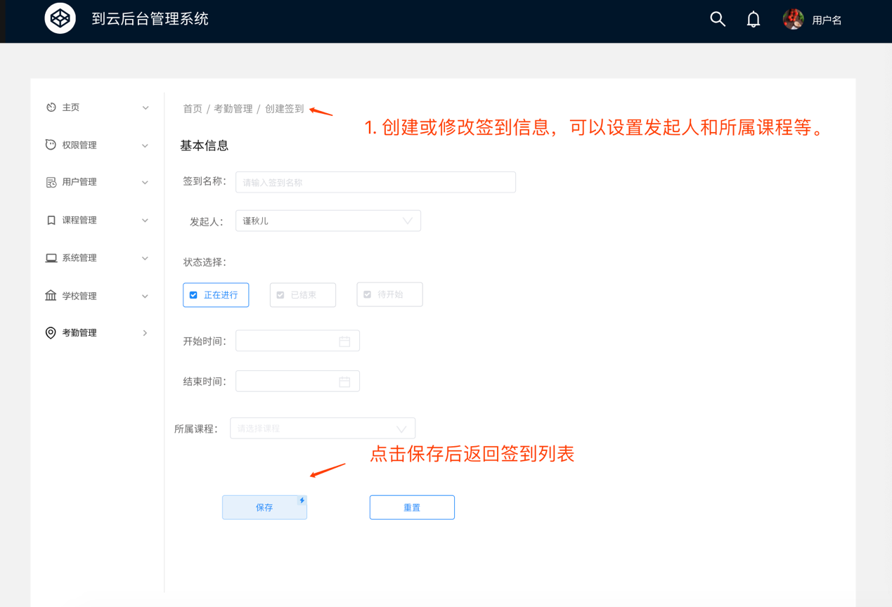

图5 添加/编辑签到信息

|  |  |
| --- | --- |
| 名称 | 签到签退管理 |
| 功能描述 | 管理员可查看所有签到记录；教师可查看本课程签到记录。 |
| 实现要求 | 提供查看签到记录页面 |
| 输入/前置条件 | 学号 |
| 输出/后置条件 | 弹窗提示签到结果 |
| 页面逻辑 | 在考勤管理界面可输入学生学号，弹出对应签到记录 |

#### 3.1.2.2 签到记录修改

图6 签到详情界面

|  |  |
| --- | --- |
| 名称 | 签到记录修改 |
| 功能描述 | 管理员和教师都能够对签到记录进行修改 |
| 实现要求 | 提供签到记录修改界面 |
| 输入/前置条件 | 课程学期和学生账号 |
| 输出/后置条件 | 弹窗修改成功 |
| 页面逻辑 | 在签到管理界面，教师输入账号查看学生，点击学生，跳转至签到记录详细界面，可修改对应签到状态，修改成功后弹窗提示并跳转回签到管理界面 |

### 3.1.3 课程管理

图7 课程管理列表

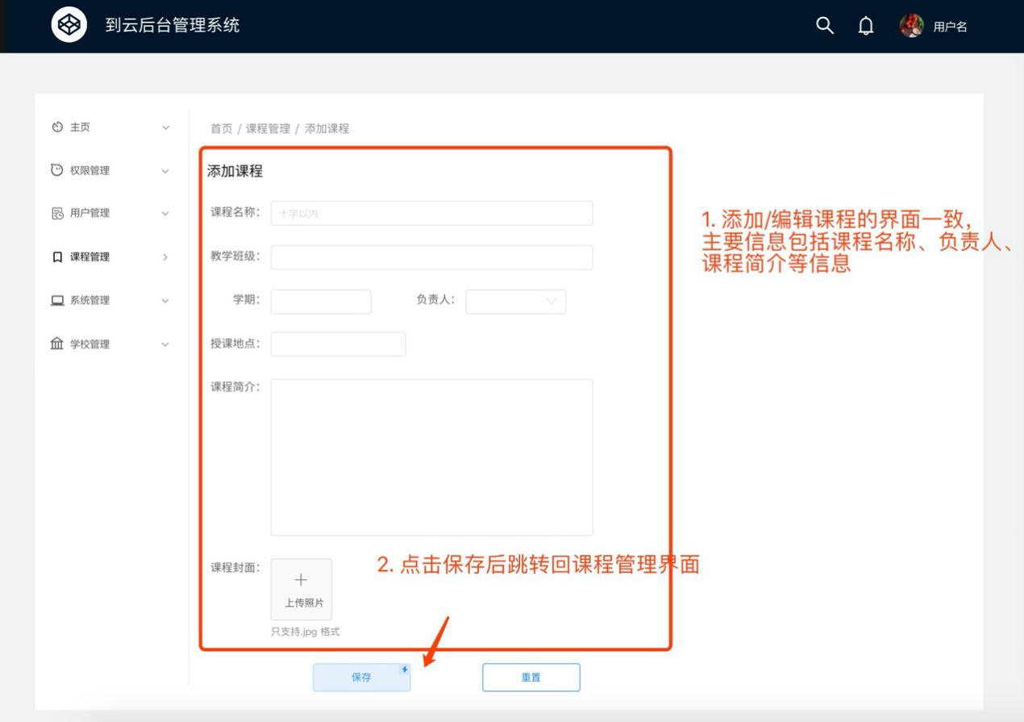

图8 添加/编辑课程界面

图9 课程详情

|  |  |
| --- | --- |
| 名称 | 课程管理 |
| 功能描述 | 管理员能够管理所有已经在数据库中的课程信息，能够增删改课程，教师可以增删改自己创建的课程 |
| 实现要求 | 提供课程管理界面 |
| 输入/前置条件 | 课程学期和任课老师信息不必全部输入。 |
| 处理 | 按条件查找到数据并修改数据库 |
| 输出/后置条件 | 根据所输条件查找修改后的结果 |
| 补充说明 | 选择课程可用筛选操作 |

### 3.1.4 用户管理

#### 3.1.4.1 账号管理

图10 账号管理界面

#### 3.1.4.2 查看账号

#### 

图11 查看账号信息

|  |  |
| --- | --- |
| 名称 | 查看账号 |
| 功能描述 | 管理员能够查看教师账户信息和学生信息 |
| 实现要求 | 提供教师和学生账户信息查看界面 |
| 输入/前置条件 | 教师和学生的信息 |
| 输出/后置条件 | 无 |
| 页面逻辑 | 管理员进入账号管理界面，可以查看所有账号，点击某个账号，跳转至账号详细信息界面 |

#### 3.1.4.3 修改密码

图12 重置密码页面

|  |  |
| --- | --- |
| 名称 | 修改密码 |
| 功能描述 | 管理员能够修改学生和教师的账号密码 |
| 实现要求 | 提供管理员修改账号密码界面 |
| 输入/前置条件 | 教师或学生的账号及新密码 |
| 处理 | 按条件查找到数据并修改数据库 |
| 输出/后置条件 | 所输条件查找修改后的结果 |
| 页面逻辑 | 在账号管理界面，选中对应账号，管理员可以直接修改其密码，弹窗提示是否确定修改 |

## 3.2系统相关功能

### 3.2.1 学校管理

图13 学校管理界面

图14 添加/编辑学校界面

|  |  |
| --- | --- |
| 名称 | 学校管理 |
| 功能描述 | 教师和管理员可以设置学校、学院、专业 |
| 实现要求 | 提供管理员、教师设置界面 |
| 输入/前置条件 | 学校、学院、专业信息 |
| 处理 | 将数据存入数据库 |
| 输出/后置条件 | 学习管理界面 |
| 页面逻辑 | 在学校管理界面学长添加学校/修改，跳转至对应界面，输入信息确定后，跳转回学校管理界面，若失败，则弹窗提示 |

### 3.2.2 考勤等级设置

图15 考勤等级设置

|  |  |
| --- | --- |
| 名称 | 考勤等级设置 |
| 功能描述 | 管理员可以设置出勤等级和出勤率的对应 |
| 输入/前置条件 | 出勤等级、出勤率 |
| 处理 | 将数据存入数据库 |
| 输出/后置条件 | 设置成功界面 |
| 页面逻辑 | 在考勤管理界面选择考勤等级设置，跳转考勤等级设置界面，设置完成后跳转至考勤管理界面 |

### 3.2.3 经验值设置

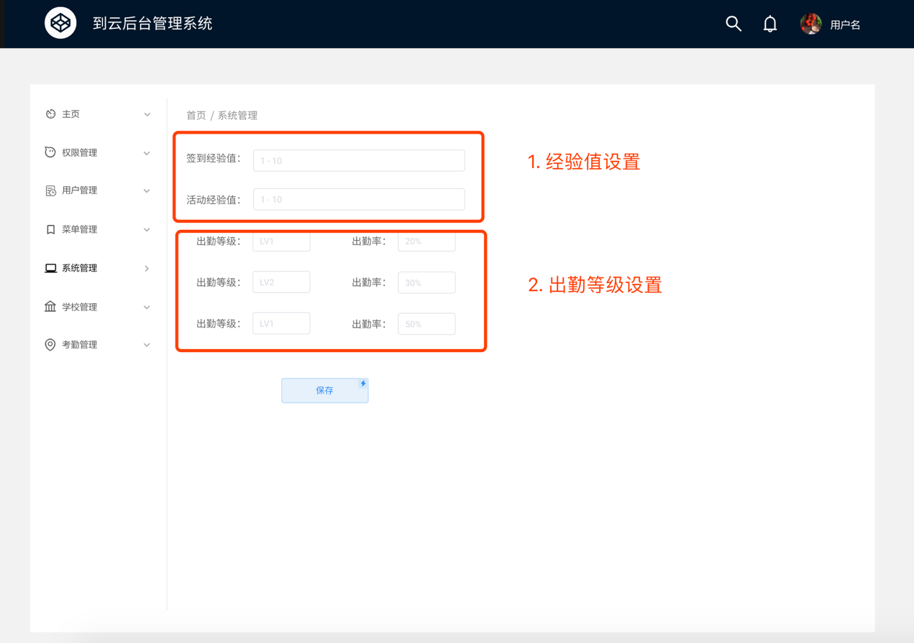

图16 经验值设置

|  |  |
| --- | --- |
| 名称 | 经验值设置 |
| 功能描述 | 管理员可以设置各个用户动作对应的经验值，如：签到 |
| 输入/前置条件 | 经验值 |
| 处理 | 将数据存入数据库 |
| 输出/后置条件 | 设置成功界面 |
| 页面逻辑 | 在设置界面选择经验值设置，跳转经验值设置界面，设置完成后跳转回设置界面 |

### 4 非功能需求

## 4.1性能需求

……

## 4.2属性

### 4.2.1安全性

……

### 4.2.2可维护性与可扩展性

……

### 4.2.3可靠性

……

### 4.2.5易用性

……

## 4.3输入输出要求

……

## 4.4其他需求

### 4.4.1数据库

……

### 4.4.2故障处理要求

……